

**软件工程系列课程教学辅助网站**

**质量保障计划**

**Quality Assurance Plan**

|  |  |  |
| --- | --- | --- |
| 文件状态：  　[√ ]草稿  　[ ]正式发布  　[　]正在修改 | **文件标识：** | PRD-2018-G03-QAP |
| **当前版本：** | 0.0.1 |
| **作者：** | 沈启航，叶柏成，杨以恒，徐哲远，骆佳俊 |
| **完成日期：** | 2018-10-23 |

**版 本 历 史**

|  |  |  |  |  |
| --- | --- | --- | --- | --- |
| **版本** | **作者** | **协助者** | **起止日期** | **备注** |
| 0.1.1 | 骆佳俊 | 沈启航，叶柏成，杨以恒，徐哲远， | 2018/10/23-2018/10/27 | 起草 |

目录

**版 本 历 史** 2

1 引言 5

1.1 概述 5

1.3 定义 5

1.4 参考文献 5

2 管理 5

2.1 组织 5

2.2 任务 5

2.3 职责 5

3 标准、规范和约定 5

3.1 遵循标准 5

3.1.1 文档模版 5

3.1.2 组内协定标准 5

3.2 质量保证过程 6

4 评审和检查 6

5 测试 6

6 问题报告和纠正措施 6

7 工具，技术和方法 6

8 记录收集，维护和保留 6

9 培训 6

10 风险管理 6

附录 6

附表1:问题报告单 6

附表2：设计变更报告单 7

附表3:计划修订申请单 8

附表4:项目月报表 8

附表5：设计评审报告 9

附表6：评审人员名单 9

1. 引言
   1. 概述
   2. 目标
   3. 定义

|  |  |
| --- | --- |
| **专门术语** | **具体解释** |
| 软件 | 软件（英文：Software）是程序加文档的集合体。 |
| 软件工程 | 软件工程（英文：Software Engineering）是一门研究用工程化方法构建和维护有效的、实用的和高质量的软件的学科。 |
| 程序 | （英文：procedure）一个环节，内部嵌套着一系列复杂的列逻辑慎密的一个组件，如若一个地方出问题则会影响到整个主体（可以理解为事务）。 |
| 非移交产品 | 开发集体应向本单位交出但不必向用户移交的产品（文件甚至某些程序） |
| PMP（Project Master Plan） | 本项目总体计划英文标识 |
| RSA（Rantional oftware Architect） | 是一个高级而又全面的应用程序设计、建模和开发工具,用于实现端到端的软件交付。 |

* 1. 参考文献

[1] C2-PRD-项目描述-2017

[2] PRD-2017-G01-文档编写说明

[3] 张海藩,牟永敏.软件工程导论（第六版）

[4] GB+T-8567-2006.国标《计算机软件文档编制规范》

[5] GB/T19000—2008/ISO9000.国标《质量管理体系 基础和术语》

[6] PRD-2017-G01-文档

[7] PRD-2017-G01-配置管理

[8] SE2017-G2-可行性研究报告v2

[9] 项目管理知识体系指南（PMBOK 指南)/项目管理协会

[10] 软件项目管理（原书第5版） [Software Project Management Fifth Edition]

1. 管理
   1. 组织

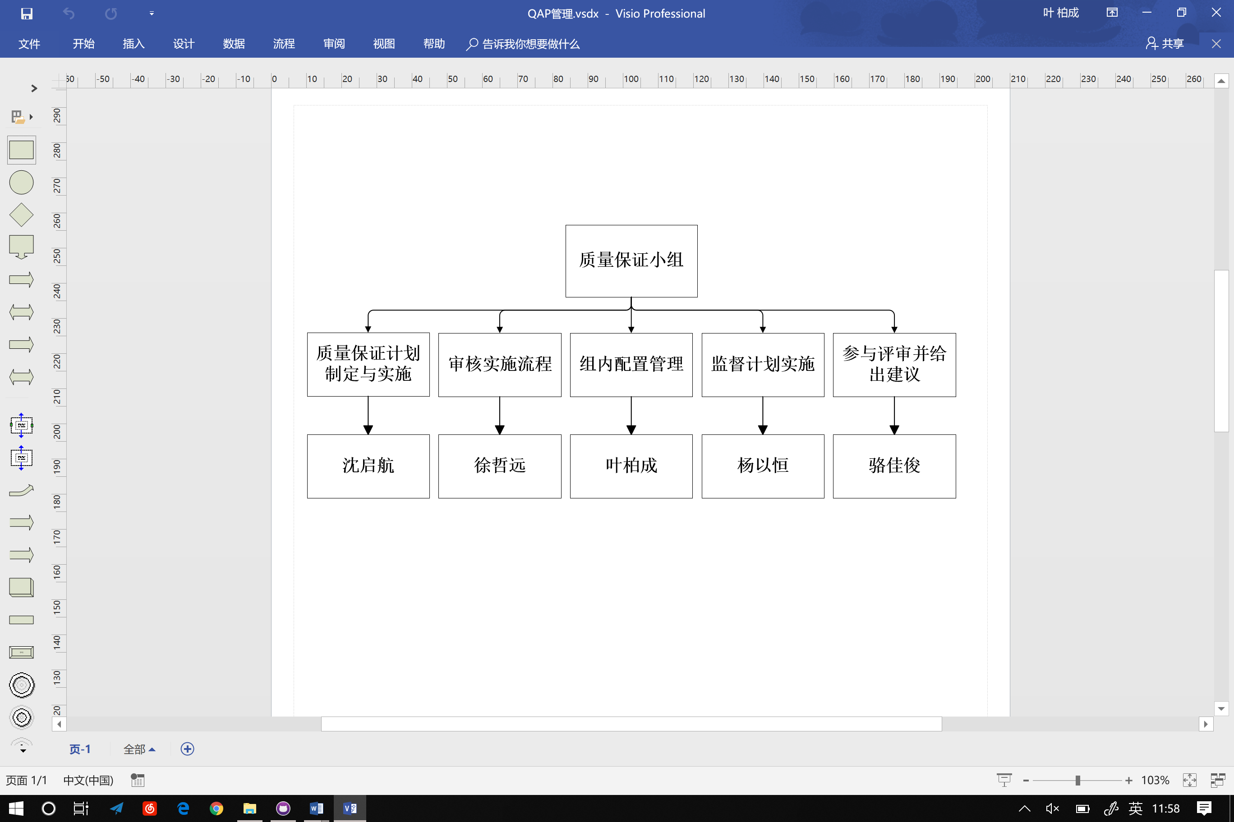

* 1. 任务

|  |
| --- |
| **任务** |
| 项目可行性报告 |
| 项目章程、项目总体计划、需求工程计划-初步 |
| QA计划 |
| 需求工程计划修改及评审 |
| 软件需求规格说明书 |
| 软件需求规格说明书修改及评审 |
| 软件需求变更文档 |
| 软件需求变更文档修改及评审 |
| 系统设计与实现计划 |

* 1. 职责

|  |  |  |
| --- | --- | --- |
| **里程碑** | **需提交文件** | **负责人** |
| M0 | 项目可行性报告 | 沈启航 |
| M1 | 项目章程、项目总体计划、需求工程计划-初步 | 沈启航 |
| M2 | QA计划 | 杨以恒 |
| M3 | 需求工程计划修改及评审 | 叶柏成 |
| M4 | 软件需求规格说明书 | 叶柏成 |
| M5 | 软件需求规格说明书修改及评审 | 骆佳俊 |
| M6 | 软件需求变更文档 | 叶柏成 |
| M7 | 软件需求变更文档修改及评审 | 骆佳俊 |
| M8 | 系统设计与实现计划 | 沈启航 |
| M9 | 软件概要设计说明 | 杨以恒 |
| M10 | 测试计划、安装部署计划、培训计划、系统维护计划 | 徐哲远 |
| M11 | 项目总结报告 | 沈启航 |
| M12 | 经验总结 | 徐哲远 |

1. 标准、规范和约定
   1. 遵循标准
      1. 文档模版

《ISO-9001 软件工程模板》

《GB 软件工程模板》

* + 1. 组内协定标准

《PRD-2017-G01-配置管理》

《PRD-2017-G01-文档编写规范》

* 1. 质量保证过程
     1. 配置审核流程
     2. 版本管理

每一个文档的版本格式为[主版本号.子版本号.修正版本号（示例：0.1.1）

文档的初始版本为0.1.0。

当文件内容有了重大的变化或改进，主版本号加一。

当文档的内容有了模块的增加、补充等，子版本号加一。

当文档的内容有了小修改，如修正了纰漏等，修正版本号加一。

* + 1. 变更控制

1. 向PM以及QC提出变更申请，或PM和QC下达任务。
2. 向非受控个人文件夹中提交修改的产出，并通知PM和QC。
3. 审核通过后通知配置管理员，提交到master。
   * 1. 配置状态报告

* 注：没有版本跟踪记录的文件（除了会议纪要），如GANTT图、OBS图，需在文件名上跟上版本号，如：PRD-2017-G01-GANTT-v0.1.0.mpp
* 只有配置管理员有权限新建分支、合并分支。
  + 1. 配置审核

TBD

1. 评审和检查

必须规定所要进行的技术和管理两方面的评审和检查工作，并编制或引用有关的评审和检查规程以及通过与否的技术准则。至少要进行下列各项评审和检查工作：

* 1. 过程与产品质量检查计划
  2. 技术评审的计划

1. 测试
2. 问题报告和纠正措施

|  |  |  |
| --- | --- | --- |
| **问题名称** | **负责人** | **解决流程** |
| 无法评判内容是否合乎标准 | 沈启航 | 小组讨论投票决定 |
| 测试工具难以使用 | 叶柏成 | 决定人员学习测试工具并定下具体时间进行组员培训 |

1. 工具，技术和方法
2. 记录收集，维护和保留

|  |  |
| --- | --- |
| 记录类型 | 保留方式 |
| 项目的正式产出文档 | 配置管理系统-受控文件 |
| 文档的版本信息 | 文档内部的版本跟踪或文件名 |
| 文档的版本变更信息 | 文档内部的版本跟踪与配置管理系统的提交记录 |
|  |  |

1. 培训
2. 风险管理

|  |  |  |  |
| --- | --- | --- | --- |
| 风险内容 | 发生可能性 | 危险程度 | 应对措施 |
| 无法在周日晚十点前完成当周课程任务 | 低 | 高 | 为每一项子任务都制定小组内的Deadline |
| 文档不符合用户需求（评审要求） | 高 | 高 | 对应评审内容来修改文档；与最终用户、PM（杨枨、侯宏仑老师）访谈，确保内容符合需求。 |

# 附录

## 附表1:问题报告单

问题报告单

|  |  |  |  |  |  |  |  |  |  |  |  |  |  |  |  |  |  |  |  |
| --- | --- | --- | --- | --- | --- | --- | --- | --- | --- | --- | --- | --- | --- | --- | --- | --- | --- | --- | --- |
| 标题 | |  | | | | | | 记录编号 | | |  | | | | | | 保存期 | |  |
| 配置人姓名 | |  | | | | | | 提交日期 | | | 年 | | | | | | 月 | | 日 |
| 配置状态 | | | | | | | | | | | | | | | | | | | |
| 1评审中□ | | | 2修改中□ | | | | 3修改完成未测评□ | | | 4测评通过(关闭)□ | | | | | | 5以后关闭□ | | | |
| 问题类别确定和审批 | | | | | | | | | | | | | | | | | | | |
| 确定是否修改设计 | | | | | A(需修改设计)□ | | | | | | | | B(不修改设计)□ | | | | | | |
| 设计变更理由  (B类不填) | | | | |  | | | | | | | | | | | | | | |
| 项目负责人签字： | | | | | | | | | 日期： | | | | | | | | | | |
| 项目信息 | | | | | | | | | | | | | | | | | | | |
| 项目名 | |  | | | | | | | 项目标识号 | | | | |  | | | | | |
| 问题分析 | | | | | | | | | | | | | | | | | | | |
| 问题所在阶段 | | | | 需求分析□ | | 系统设计□ | | 实现□ | | | | 测试□ | | | 安装验收□ | | | 运行维护□ | |
| 问题描述(如空间不够可加附页): | | | | | | | | | | | | | | | | | | | |
| 报告人 | 姓名 | | |  | | | | | 问题发现日期 | | | | | 年 | | | 月 | | 日 |
| 单位 | | |  | | | | | 联系电话 | | | | |  | | | | | |

B类问题解决记录

|  |  |  |  |  |
| --- | --- | --- | --- | --- |
| 问题报告单标题 |  | | 问题报告单编号 |  |
| 问题解决人 | 姓名 |  | 项目组 |  |
| 开始日期 |  | 完成日期 |  |
| 确认 | 项目组长签字 |  | 日期 |  |
| 问题解决说明(如空间不够可加附页): | | | | |

## 附表2：设计变更报告单

设计变更报告单

|  |  |  |  |  |  |  |  |
| --- | --- | --- | --- | --- | --- | --- | --- |
| 标题 | |  | | 记录编号 |  | | |
| 评审报告编号 | |  | | 评审日期 | 年 | 月 | 日 |
| 问题报告单 | | 标题 |  | | | | |
| 编号 |  | | | | |
| 项目名 | |  | | 项目标识号 |  | | |
| 修改人 | 姓名 |  | | 联系电话 |  | | |
| 单位 |  | |  |  | | |
| 修改描述(如空间不够可加附页): | | | | | | | |

## 附表3:计划修订申请单

计划修订申请单

|  |  |  |  |  |  |  |  |  |  |  |  |  |
| --- | --- | --- | --- | --- | --- | --- | --- | --- | --- | --- | --- | --- |
| 标题 | |  | | | | 记录编号 |  | | | | | |
| 配置人姓名 | |  | | | | 提交日期 | 年 | | | 月 | | 日 |
| 配置状态 | | 1评审中 □ | | 2修订中 □ | | 3修订完成未评审 □ | | | 4评审通过(关闭)□ | | | |
| 项目名 | |  | | | | 项目标识号 |  | | | | | |
| 修改人 | 姓名 |  | | | | 联系电话 |  | | | | | |
| 单位 |  | | | |  |  | | | | | |
| 申请修订的主要理由: | | | | | | | | | | | | |
| 审批意见: | | | | | | | | | | | | |
| 审批人职务 | |  | 审批人签字 | |  | | | 日期 | | |  | |

## 附表4:项目月报表

##月份项目月报

|  |  |  |  |  |  |
| --- | --- | --- | --- | --- | --- |
| 总部名称 |  | 记录编号 |  | | |
| 质量管理员 |  | 提交日期 | 年 | 月 | 日 |
| 项目名 |  | 项目标识号 |  | | |
| 计划完成情况 | | | | | |
| 已完成项(包括质量保证活动): | | | | | |
| 已完成项(包括质量保证活动): | | | | | |
| 存在的主要问题和困难: | | | | | |
| 下月主要安排 | | | | | |
| 开发: | | | | | |
| 质量保证: | | | | | |

## 附表5：设计评审报告

设计评审报告

|  |  |  |  |  |  |  |  |  |  |  |  |  |  |  |  |
| --- | --- | --- | --- | --- | --- | --- | --- | --- | --- | --- | --- | --- | --- | --- | --- |
| 标题 |  | | | | | | 记录编号 | | |  | | | | | |
| 评审性质 | 评审□ | | | 复审□ | | | 评审日期 | | | 年 | | | 月 | | 日 |
| 项目名 |  | | | | | | 项目标识号 | | |  | | | | | |
| 评审对象名称 |  | | | | | | | | | | | | | | |
| 阶段名 | 开发策划□ | | 需求分析□ | | 系统设计□ | | | 实现□ | 测试□ | | | 安装验收□ | | 设计变更□ | |
| 计划完成情况 | | | | | | | | | | | | | | | |
| 评审内容(如空间不够可加附页): | | | | | | | | | | | | | | | |
| 评审结论(如空间不够可加附页): | | | | | | | | | | | | | | | |
| 评审组长签字 | |  | | | | 签字日期 | | | | |  | | | | |

## 附表6：评审人员名单

评审人员名单

|  |  |  |  |  |  |
| --- | --- | --- | --- | --- | --- |
| 评审报告 | 标题 |  | | | |
| 编号 |  | | | |
| 姓名 | 单位 | | 职称/职务 | 联系电话 | 签名 |
|  |  | |  |  |  |
|  |  | |  |  |  |
|  |  | |  |  |  |
|  |  | |  |  |  |